**Implementación**

Se utilizó 2 microcroladores ARDUINO DUE, debido a poseen salidas 2 DAC y además las 8 entradas analógicas que son suficientes para el funcionamiento del sistema MIMO propuesto. El esquema de implementación es el siguiente:

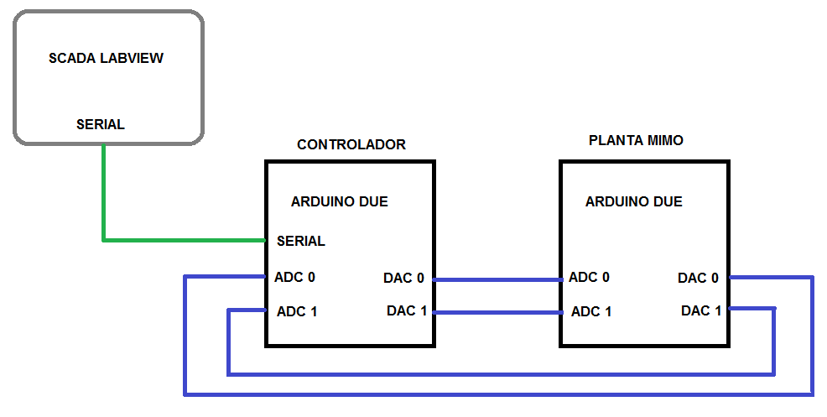

Cabe resaltar que fue necesario realizar el escalamiento de las variables y además un escalamiento adicional debido a que el microcontrolador arduino entrega para salida en DAC 0 un valor de voltaje de 0.5V y en 4096 un voltaje de 2.75V.

Las conexiones físicas y las pruebas se presentan a continuación:

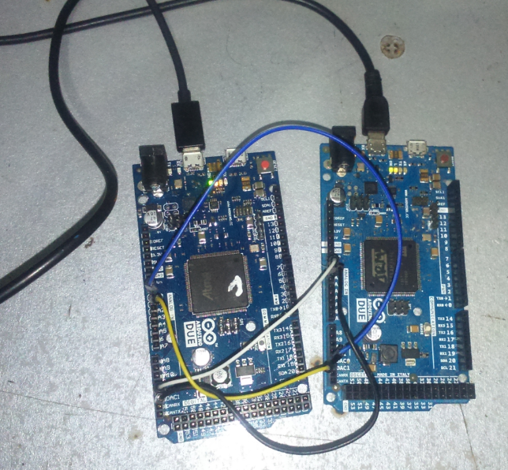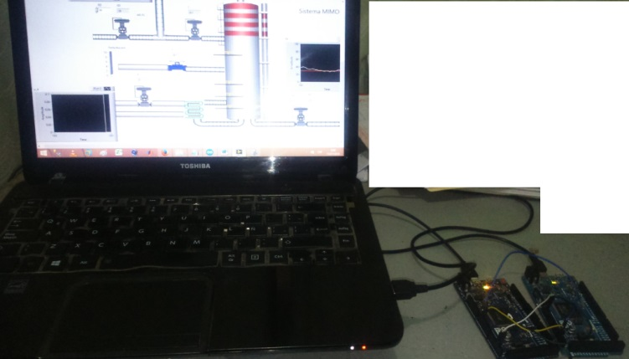

**Pruebas realizadas en el SCADA:**

